УВАЖАЕМЫЕ ЖИТЕЛИ СЕЛА!
Администрация Лермонтовского сельского поселения
поздравляет Вас с наступающим
НОВЫМ ГОДОМ И РОЖДЕСТВОМ!

Пусть наступающий год будет для Вас удачным,
исполнятся все Ваши самые заветные желания
и воплотятся в жизнь самые смелые идеи!
Счастья Вам, крепкого здоровья,
семейного благополучия, неиссякаемой энергии и
оптимизма в достижении намеченных целей!

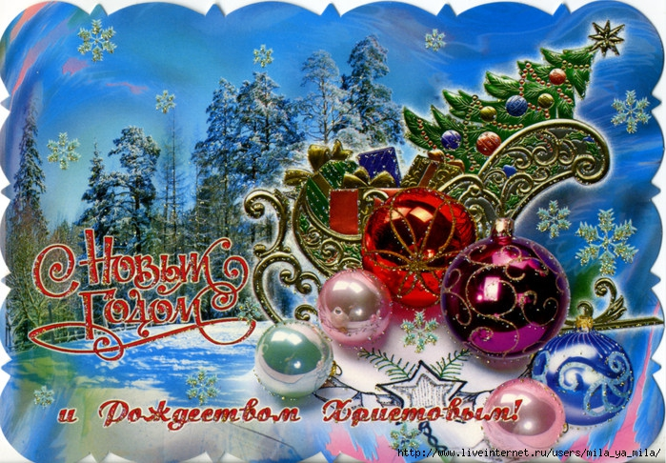

администрация сельского поселения

